Лабораторная работа No10 .

Понятие подпрограммы. Отладчик GDB.

Георгий Никифорв Сергеевич

Содержание

# 1 Цель работы

Приобретение навыков написания программ с использованием подпрограмм. Знакомство с методами отладки при помощи GDB и его основными возможно- стями.

# 2 Выполнение лабораторной работы

Листинг первой программы

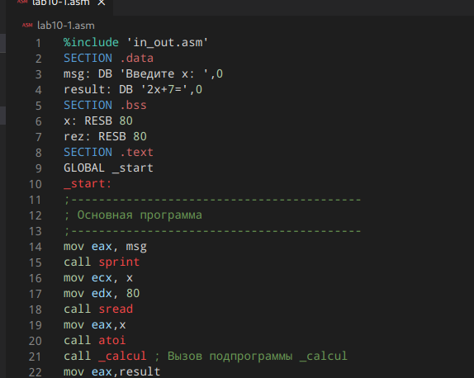

Листинг 10.1

Работа программы из листинг 10.1

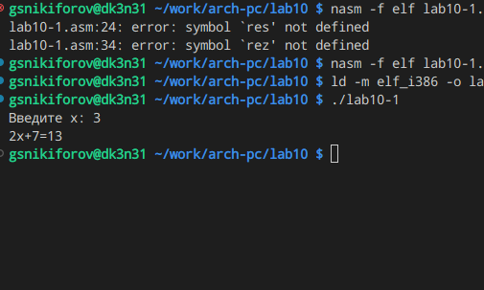

Программа из листинга 9.1

Преобразование программы из листинга 10.1

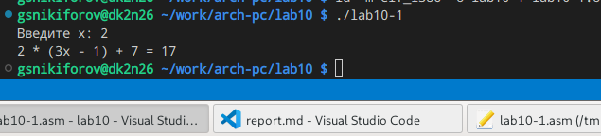

Запуск программы

Работа программы из листинга 10.2

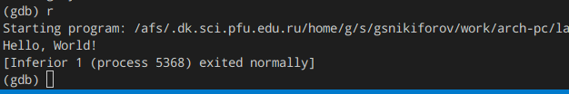

Запуск программы

Установка брейкпоинта

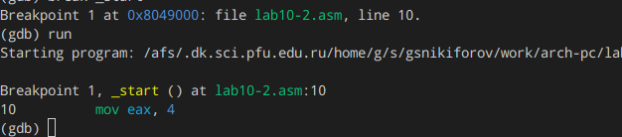

Работа программы

Окно регистров

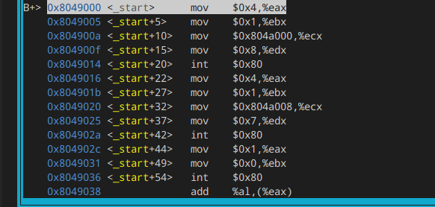

layout regs

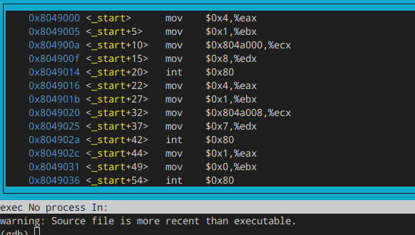

layout regs

Точки остановки

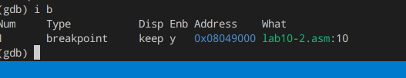

Просмотр точек остановки

Информация о регистрах

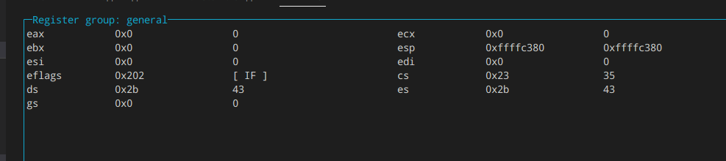

Значения регистров

Значение памяти по нужнему адресу

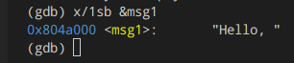

Строка msg1

Обращение к памяти через адрес

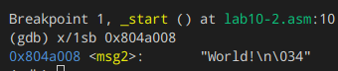

Строка msg2

Использование команды set

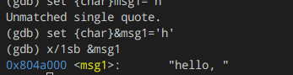

Замена букв в msg1

Использование команды set

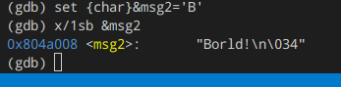

Замена букв в msg2

Значение регистра edx в разных форматах

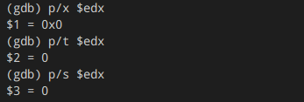

Значение регистра edx

Изменение значения регистра на ‘2’ и на 2

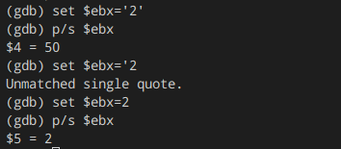

Изменение регистра edx

Программа 10-3.asm

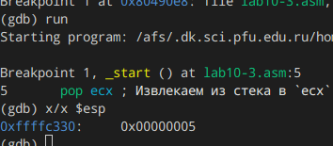

Количество аргументов в программе

Адрес и смещение аргументов программы

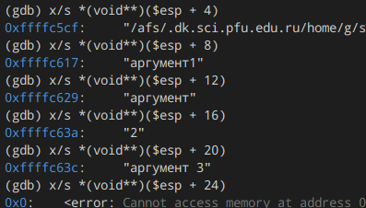

Смещение на кол-во байт

Самостоятельная работа

Преобразование программы из лр 9

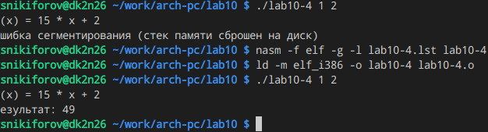

Функция как подпрограмма

Исправил программу 10.3

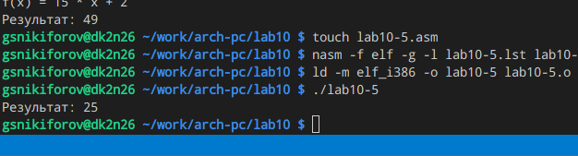

Запуск программы

# 3 Выводы

Приобрел навыки написания программ с использованием подпрограмм. Ознакомился с методами отладки при помощи GDB и его основными возможно- стями.

# Список литературы